暨南大学本科实验报告专用纸
课程名称 高级语言程序设计 成绩评定
实验项目名称 矩阵运算的函数封装 指导教师 张鑫源
实验项目编号 127 实验项目类型 实验地点
学生姓名 张诗宇 学号 2019054001
学院 智能科学与工程 系 专业 信息安全
实验时间 2020 年 5 月 9 日 上 午～ 5 月 12 日 下 午 温度 ℃湿度
- 实验目的
- 实验内容和要求
实验内容：
对于矩阵A,B常规的操作有A^{T}, A+B, A-B, A×B, A^{n}, 分别用函数封装上述矩阵操作。
实验要求：
1.A和B为矩阵自定义；
2.设计合理的输出展示封装效果；
（三）主要仪器设备
仪器：计算机
实验环境：Visual Studio2019
（四）源程序
1.函数封装：
#pragma once
void f1(int A[3][3])
{
int i, j, t;
for (i = 0; i <= 2; i++)
for (j = i; j <= 2; j++)
{
t = A[i][j];
A[i][j] = A[j][i];
A[j][i] = t;
}
}
void f2(int A[3][3], int B[3][3])
{
int i, j;
for (i = 0; i <= 2; i++)
for (j = 0; j <= 2; j++)
A[i][j] = A[i][j] + B[i][j];
}
void f3(int A[3][3], int B[3][3])
{
int i, j;
for (i = 0; i <= 2; i++)
for (j = 0; j <= 2; j++)
A[i][j] = A[i][j] - B[i][j];
}
void f4(int A[3][3], int B[3][3])
{
int i, j, C[3][3];
for (i = 0; i <= 2; i++)
for (j = 0; j <= 2; j++)
C[i][j] = A[i][0]*B[0][j]+A[i][1]*B[1][j]+A[i][2]*B[2][j];
for (i = 0; i <= 2; i++)
for (j = 0; j <= 2; j++)
A[i][j] = C[i][j];
}
void f5(int A[3][3], int n)
{
int i, j, m, C[3][3] = { {1,0,0},{0,1,0},{0,0,1} }, D[3][3];
if (n == 0)
{
for (i = 0; i <= 2; i++)
for (j = 0; j <= 2; j++)
A[i][j] = C[i][j];
}
else
{
for (m = 1; m <= n; m++)
{
for (i = 0; i <= 2; i++)
for (j = 0; j <= 2; j++)
D[i][j] = C[i][0] * A[0][j] + C[i][1] * A[1][j] + C[i][2] * A[2][j];
for (i = 0; i <= 2; i++)
for (j = 0; j <= 2; j++)
C[i][j] = D[i][j];
}
for (i = 0; i <= 2; i++)
for (j = 0; j <= 2; j++)
A[i][j] = D[i][j];
}
}
2.封装展示：
#include<stdio.h>
#include"矩阵运算.h"
int main()
{
int A[3][3] = { {1,2,3},{4,5,6},{7,8,9} }, B[3][3] = { {9,8,7},{6,5,4},{3,2,1} };
int i, j, n = 2;
void f0(int A[3][3]);
printf("arry A:\n");
for (i = 0; i <= 2; i++)
{
for (j = 0; j <= 2; j++)
printf("%5d", A[i][j]);
printf("\n");
}
printf("arry B:\n");
for (i = 0; i <= 2; i++)
{
for (j = 0; j <= 2; j++)
printf("%5d", B[i][j]);
printf("\n");
}
f1(A);
printf("\n\n\n矩阵A的转置为：\n");
for (i = 0; i <= 2; i++)
{
for (j = 0; j <= 2; j++)
printf("%5d", A[i][j]);
printf("\n");
}
f0(A);
f2(A, B);
printf("A+B：\n");
for (i = 0; i <= 2; i++)
{
for (j = 0; j <= 2; j++)
printf("%5d", A[i][j]);
printf("\n");
}
f0(A);
f3(A, B);
printf("A-B：\n");
for (i = 0; i <= 2; i++)
{
for (j = 0; j <= 2; j++)
printf("%5d", A[i][j]);
printf("\n");
}
f0(A);
f4(A, B);
printf("A*B：\n");
for (i = 0; i <= 2; i++)
{
for (j = 0; j <= 2; j++)
printf("%5d", A[i][j]);
printf("\n");
}
f0(A);
f5(A, n);
printf("A**n：\n");
for (i = 0; i <= 2; i++)
{
for (j = 0; j <= 2; j++)
printf("%10d", A[i][j]);
printf("\n");
}
}
void f0(int A[3][3])
{
int C[3][3] = { {1,2,3},{4,5,6},{7,8,9} }, i, j;
for (i = 0; i <= 2; i++)
for (j = 0; j <= 2; j++)
A[i][j] = C[i][j];
}
（五）实验步骤与调试
1.分别设计函数f1, f2, f3, f4, f5 实现A^{T}, A+B, A-B, A×B, A^{n};
2.将函数封装于头文件“矩阵运算.h”中；
3.编写程序展示封装效果；
（六）实验结果与分析
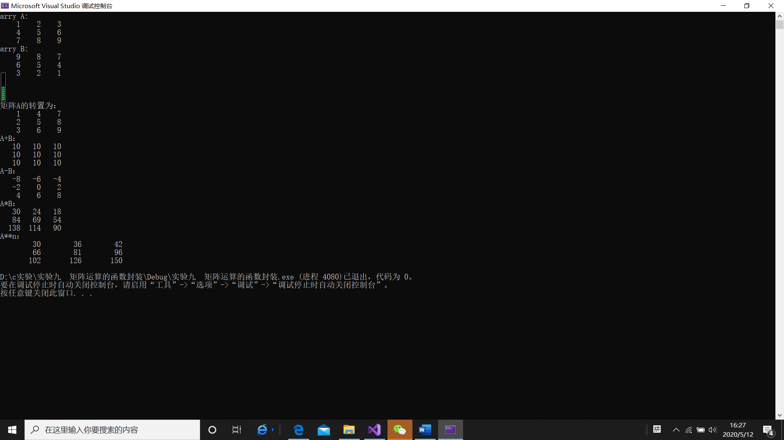

暨南大学本科实验报告专用纸(附页)

